# מבוא לתנועה וקשת הרפלקס

## מטרות

* התלמידים יכירו את האופן שבו שרירי השלד גורמים לתנועה בפקודת מערכת העצבים.
* התלמידים יעמיקו את ההבנה של קשת הרפלקס.
* התלמידים יתנסו ברפלקסים שונים.
* התלמידים ייחשפו להקבלה בין מערכת רפלקס ביולוגית ומערכת הנדסית, המתפקדות כמערכות בקרה.

### **דרך ההוראה**: הקנייה כיתתית

### **משך הזמן המוקצה:** שעה

## מבוא

מרבית הפעולות היומיומיות שאנו מבצעים מצריכות תנועה של איברי גוף: כדי ללכת יש להניע את הרגליים, כדי לאחוז יש להניע את היד, כדי לדבר יש להניע את השפתיים והלשון, ועוד. כפי שלמדנו בפרק הקודם, הגורם האחראי לתנועות שאנו מבצעים הוא מערכת העצבים המרכזית. כיצד שולטת מערכת זו על האופן שבו אנו מניעים את גופנו? על כך נלמד בפרק הנוכחי.

## שלד, שרירים ועצבים

**תנועה של איבר מותנית בכיווץ של שרירים.**

גוף האדם בנוי משלד, אליו מחוברים שרירים.

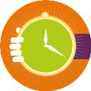כדאי להדגים באמצעות האפליקציה האינטרנטית ביו-דיגיטל: <https://human.biodigital.com/index.html> (יש להיכנס ולהירשם באתר לפני השימוש. ניתן להורדה גם כאפליקציה במכשירים ניידים).

תמונות מתוך האפליקציה עם העקרונות שחשוב להדגים:

* הגוף בנוי על בסיס שלד:

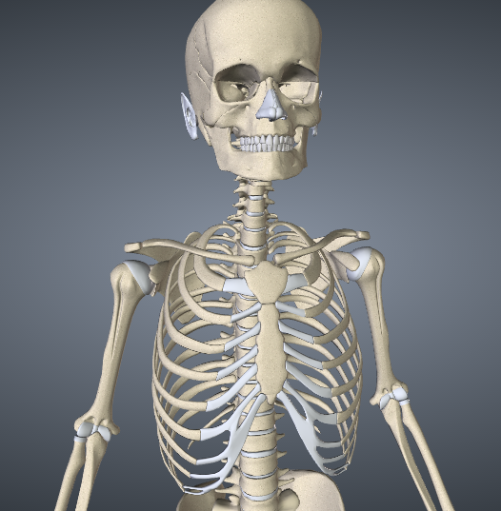

* את השלד עוטפים שרירים:

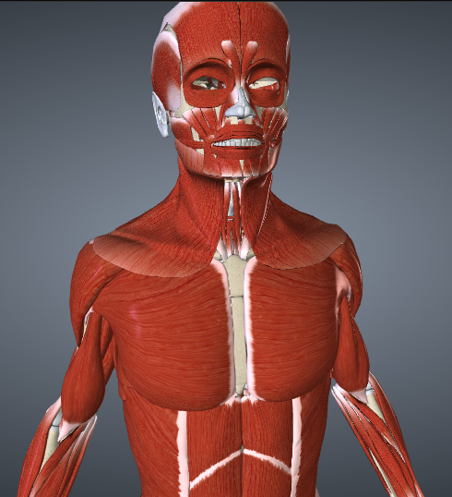

* בין השלד והשרירים שזורים העצבים:

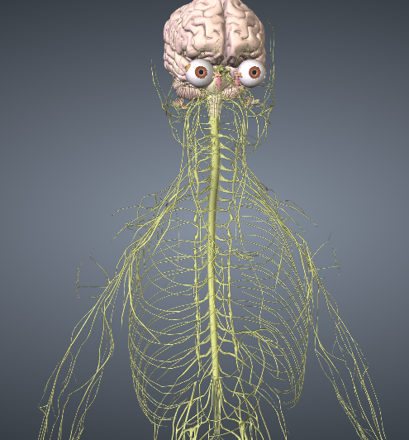

בעזרת האפליקציה ניתן לטעון את השלושה יחד, או שילובים שלהם (משמאל). כמו כן ניתן להטות את הגוף בזוויות שונות.

כאשר השרירים מתכווצים, הם מושכים איתם את העצם, וכך מתקבלת תנועה של איבר בגוף.

סרטונים קצרים של דימות רנטגן המראים מפרקים שונים בזמן תנועה:

<http://www.iflscience.com/health-and-medicine/amazing-x-ray-gifs-show-joints-motion>

סרטון שמדגים אילו שרירים פועלים בזמן הליכה. בכל העת השרירים המכווצים מסומנים באדום. <https://www.youtube.com/watch?v=6ObNnCTV6MY>

הדגמה לצורך המחשה של פרישת השרירים בגוף ושליטתם בתנועה: פשטו את ידכם לפנים והניחו את האמה על השולחן כאשר גב היד מופנה כלפי מטה. כעת הרימו את האמה כלפי מעלה והתבוננו בזרוע. האם תוכלו לומר איזה שריר התכווץ על מנת להרים את האמה? [תשובה: השריר הקדמי של הזרוע]. כעת נסו להניע חלקים שונים ביד ולזהות אילו שרירים מתכווצים לצורך תנועתם. (**הערה למורה:** אם התלמידים מתלהבים אפשר לעודד אותם להזיז איברים נוספים, למשל את הגבות, השפתיים, הקרסול וכו'.)

## השריר מתכווץ בפקודת מערכת העצבים המרכזית

כיצד מערכת העצבים מעורבת בתנועת השרירים?

בסמוך לשלד ולשרירים פרושים עצבים (מערכת העצבים ההיקפית). לאחר שהתקבלה החלטה להזיז איבר כלשהו, הפקודה עוברת ממערכת העצבים המרכזית להיקפית. נוירון תנועתי של המערכת ההיקפית שולח את הפקודה אל השרירים הרלוונטיים, והם מתכווצים וגורמים לתנועה.

מערכת העצבים מקבלת החלטה להזיז איבר

נוירון תנועתי של מערכת העצבים ההיקפית שולח את הפקודה של השריר

השריר מתכווץ ומושך את השלד

האיבר נע

## רפלקסים – מקרה פשוט של תנועה

כדי להבין כיצד מערכת העצבים מעורבת בתנועת השרירים, נתייחס למקרה פשוט של תנועה שנקרא רפלקס.

רפלקס  (בעברית: "היגב" או "החזר") = תגובה מיידית ולא רצונית של ה[גוף](https://he.wikipedia.org/wiki/%D7%92%D7%95%D7%A3) ל[גירוי](https://he.wikipedia.org/wiki/%D7%92%D7%99%D7%A8%D7%95%D7%99). (ויקיפדיה).

## P:\תיקיות אישיות\יאיר\מדעי המוח\הפקה ועיצוב\תבנית מסמכי וורד\אייקונים\אייקונים סופיים\אייקון מדעי המוח ג4_עצירה להתנסות.pngהתנסות ברפלקסים

**למורה:** עודדו את התלמידים להתנסות בזהירות במגוון רפלקסים (דוגמאות מטה), ולתאר את קשת הרפלקס ככל יכולתם.

* רפלקס פיקת הברך שהודגם עד כה. שימו לב שלצורך כך ה"נבדק" צריך לשבת על שולחן כשרגלו אינה נוגעת בריצפה. **אין צורך** להכות בחוזקה, אם הרפלקס לא עובד יש לנסות להכות בעדינות בזוויות שונות.
* רפלקס העפעף – תלמיד 1 פוקח את עינו ותלמיד 2 נושף לכיוונה בזהירות. העפעף נסגר מיד.
* רפלקס כיווץ האישון – תלמיד 1 עוצם את עיניו ומכסה אותן למשך 2 דקות (לצורך הרחבת האישון). לאחר מכן הוא פוקח, ותלמיד 2 מאיר על פניו בעזרת פנס. האישון מתכווץ מיד.

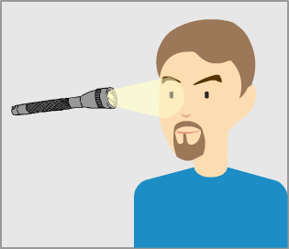

**הערת בטיחות:** חל איסור להשתמש בצייני לייזר להתנסות זו, שכן הם עלולים להזיק לראייה! ניתן להשתמש בפנס רגיל.

* 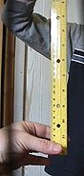התנסות רפלקס הסרגל – מצגת מצורפת בנפרד. הוראות: תלמיד 1 מחזיק את הסרגל מעל ידו של תלמיד 2 (תלמיד 2 מתכונן לתפוס אותו ברגע שייעזב, כשידו ממוקמת בהתחלה בדיוק בקו ה-0 ס"מ). בלי להתריע, תלמיד 1 עוזב את הסרגל, ותלמיד 2 צריך לתפוס אותו באמצעות שתי אצבעות. בודקים כמה ס"מ עבר הסרגל, ולפי זה מחשבים את זמן התגובה (הרצונית!) של תלמיד 2. את הזמן הזה אפשר להשוות לזמן תגובה של רפלקס (שאמור להיות קצר יותר).

זמן התגובה של רפלקס פיקת הברך = 50 מילי שניות לערך.

היעזרו בטבלה הבאה לבדיקת מרחקי התגובה שהתלמידים מודדים אחת לשני, והמרתם לזמני תגובה.

האם הזמנים של התגובה הרצונית (סגירת האצבעות על הסרגל) ארוכים או קצרים יותר מזמן התגובה של הרפלקס?

|  |  |
| --- | --- |
| **המרחק שנמדד** | **זמן התגובה** |
| 2 in (~5 cm) | 0.10 sec (100 ms) |
| 4 in (~10 cm) | 0.14 sec (140 ms) |
| 6 in (~15 cm) | 0.17 sec (170 ms) |
| 8 in (~20 cm) | 0.20 sec (200 ms) |
| 10 in (~25.5 cm) | 0.23 sec (230 ms) |
| 12 in (~30.5 cm) | 0.25 sec (250 ms) |
| 17 in (~43 cm) | 0.30 sec (300 ms) |
| 24 in (~61 cm) | 0.35 sec (350 ms) |
| 31 in (~79 cm) | 0.40 sec (400 ms) |
| 39 in (~99 cm) | 0.45 sec (450 ms) |
| 48 in (~123 cm) | 0.50 sec (500 ms) |
| 69 in (~175 cm) | 0.60 sec (600 ms) |

## הרחבה – השוואה למערכת הנדסית

**בקרה בגופנו ובקרה הנדסית**

ניתן לחשוב על תהליך הרפלקס בגוף כעל תהליך של **מעגל בקרה** - תהליך המערב מערכת שליטה הכוללת משוב עצמי. כאשר ממערכת החישה נכנס אות חזק דיו, הוא מפעיל את המערכת הפעלה מוטורית. נציג מערכת הנדסית שתדגים את תהליך פעולתו של "רפלקס" כמערכת בקרה ממוחשבת. לשם כך נציג תחילה את **רפלקס המתיחה**.

*מתוך ויקיפדיה:*

רפלקס המתיחה הוא תגובה של השריר להתארכות פתאומית ובלתי צפויה. מתיחה כזו של השריר מאריכה את סיבי השריר עד סף המתיחה. מתיחה מעבר לכך יוצרת רפלקס מתיחה שמתנגד להארכת יתר וגורם לשריר להתכווץ. זהו מנגנון הגנה של השרירים מפני הפעלה של כוח גדול העשוי לגרום לקריעה בשריר.

מתיחה מהירה של השריר גורמת לדחפים עצביים לנוע בסיבים התחושתיים, להפעיל דרך הסינפסה את הנוירונים התנועתיים, אלו שולחים דחפים עצביים דרך סיביהם אל השריר וגורמים לכיווצו הרפלקסיבי המיידי וכן לכיווצם של שרירים נוספים שתומכים בתנועה. עם כיווצו של השריר הגורם לקיצורו, נפסק הגירוי של הכישור ומסתיימת התגובה הדינמית. לאחר מכן משמרת התגובה הסטטית את השריר באורכו המקורי.

רפלקס המתיחה משמש לשמירת השרירים באורכם כנגד כוחות חיצוניים. לדוגמה, שרירי היציבה הפועלים נגד הכבידה וכך משמרים את היציבה. אפשר לזהות את הרפלקס במקרה היומיומי של אחיזת ספל שנוזל נמזג לתוכו, מסת הנוזל מגבירה את המנוף המופעל על המרפק ושואפת ליישר את המרפק, בתגובה לישור המרפק המהיר רפלקס המתיחה מגביר את פעולת השרירים הכופפים של המרפק וישורו של המרפק מתבטל בעזרת פעולת השרירים.

רפלקס המתיחה הוא גם מקור לכשל של כוח מתפרץ. אם המתח המופעל על השריר גדול מערך סף מסויים (שהוא למעשה המתח הגדול ביותר שהשריר חווה, או משהו דומה לזה) השריר ייתכווץ וייתרפה מייד. התחושה היא שמנסים לעשות את התנועה, ושום דבר לא קורה. במקרה כזה, יש לנוח עד להתאוששות שכן הרפלקס דורש זמן ל"טעינה", וללא הרפלקס הזה, שמהווה כאמור מנגנון הגנה, השריר נמצא במצב של סכנת קריעה חמורה.

עוד על רפלקס המתיחה: <http://wiki.imga.org.il/index.php?title=%D7%A8%D7%A4%D7%9C%D7%A7%D7%A1_%D7%94%D7%9E%D7%AA%D7%99%D7%97%D7%94>

מתח השרירים שלנו נמצא כל העת תחת תהליך בקרה: משוב עצמי וויסות מתמיד ע"י מערכת שליטה.

השליטה על אורך השריר מושגת באמצעות קולטנים הנמצאים בעומק השריר ומרגישים כל הזמן את מידת המתיחה שלו. לקולטן כזה קוראים **כישור** **השריר** (ראו איור).

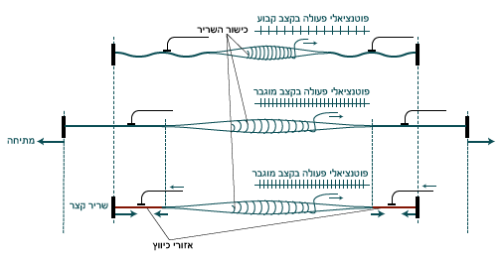

### כישור השריר מלופף סביב סיב שריר עמוק.

ככל שהשריר יותר מתוח, כך הקולטן חש יותר במתיחה, וגורם לנוירונים התחושתיים לשלוח יותר אותות למערכת העצבים המרכזית. במצב ההפוך כאשר השריר מכווץ, הנוירונים התחושתיים ישלחו פחות פוטנציאלי פעולה.

מערכת העצבים המרכזית מנטרת את כמות האותות שנשלחים אליה מכישור השריר. אם נשלחים מעט מאוד אותות, מערכת העצבים המרכזית מסיקה שהשריר מכווץ בצורה מוגזמת ומסוכנת, והרפלקס גורם למתיחה מיידית שלו. אם לעומת זאת נשלחים יותר מידי אותות, זה מורה למערכת העצבים המרכזית שהשריר מתוח בצורה מוגזמת ומסוכנת, והרפלקס פועל ומכווץ את השריר.

באופן זה, הקולטן מאזן למעשה את פעולתו של השריר.

**פעולה זו דומה לפעולתו של תרמוסטט**. תרמוסטט הוא מכשיר שמנטר כל העת את הטמפרטורה סביבו ומגיב בהתאם בחימום/קירור על-מנת לשמר את הטמפרטורה בטווח מסוים המוגדר מראש.

בדוגמה הביולוגית שהצגנו האלמנט שנשמר מאוזן היה **מתח השריר**, ואילו בדוגמה ההנדסית של התרמוסטט האלמנט שנשאר מאוזן הוא **הטמפרטורה**.

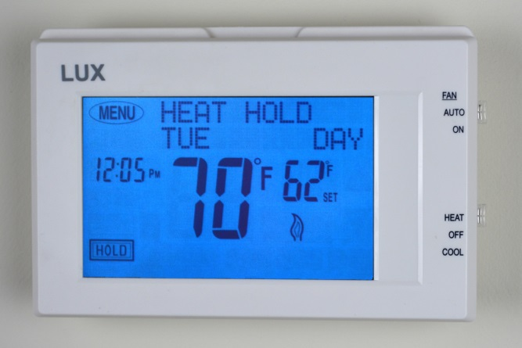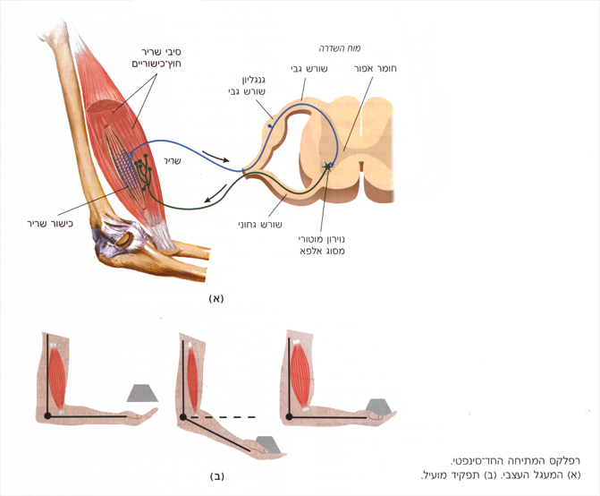

בתרמוסטט, המערכת פועלת אמנם באופן אוטומטי, ב"מעגל סגור" ללא שליטה חיצונית, אבל קביעת הטמפרטורה הרצויה מתבצעת באופן חיצוני, על-ידי כיוונון ידני – ובהתאם לה מתבצעת העבודה האוטומטית של המערכת.

באותו אופן, גם המערכת הפיזיולוגית של קשת הרפלקס פועלת באופן אוטומטי וסגור, אך פעולתה מתבססת על מעורבות חיצונית של המוח, אשר קובע את אורך השריר הרצוי. המוח מחליט באיזו זווית אנו רוצים לשמור את היד ולפי זה מכוון את קשת הרפלקס לשמור את השרירים באורך הרצוי.